Lo que necesito es para lo que está en la imagen:
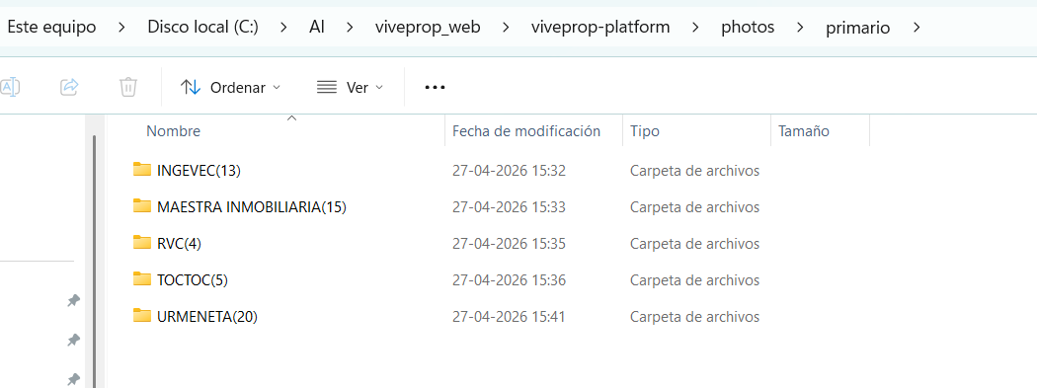
Con sus siguientes subcarpetas (imagen a modo de ejemplo), para cada inmobiliaria que existe en imagen 1:
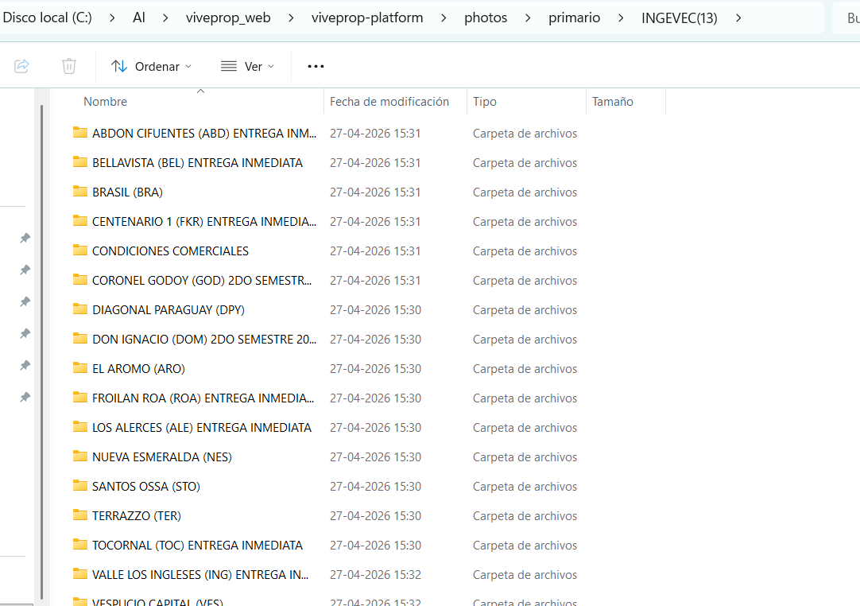

El contenido esperado es:
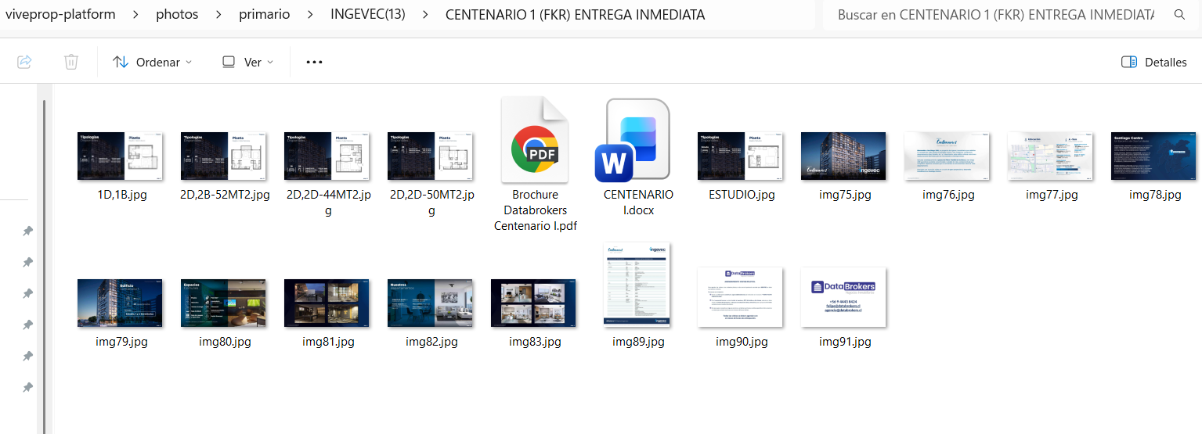

En cada carpeta de proyecto obtenido, descargar el brochure de proyecto, y desde el brochure aislar y almacenar individualmente como se ve en la imagen:
- Fotos individuales del brochure, exceptuando las que hagan referencia a contactos directos con la inmobiliaria. Es decir imágenes comerciales y de plantas disponibles.
- No considerar nada que haga referencia a Databrokers, si es que existe.
- El archivo Word, es el resumen de características del proyecto
  - revisa como ejemplo este: viveprop-platform\photos\primario\INGEVEC(13)\CENTENARIO 1 (FKR) ENTREGA INMEDIATA; archivo: CENTENARIO I.docx
- agrupar las tipologías disponible según esta configurado el programa actualmente:
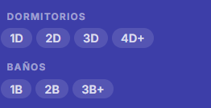
- Obtener y dejar link disponible del brochure, revisa como ejemplo este: viveprop-platform\photos\primario\INGEVEC(13)\CENTENARIO 1 (FKR) ENTREGA INMEDIATA; archivo para abrir directo en programa: Brochure Databrokers Centenario I.pdf
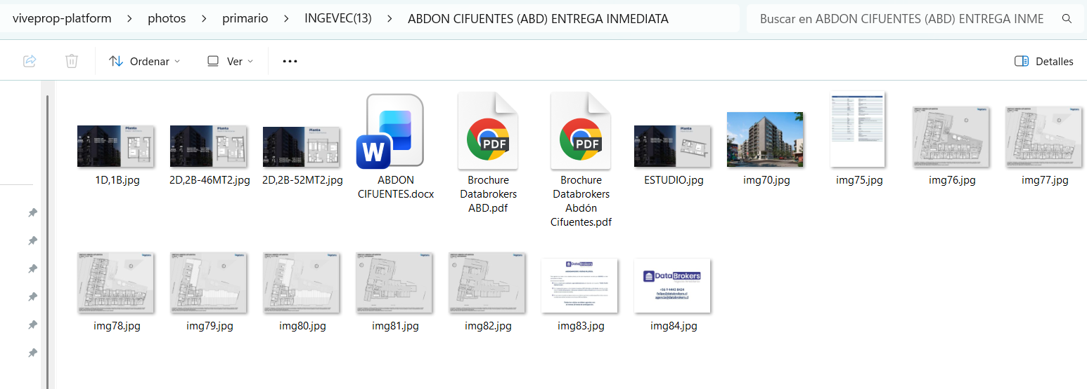
Utiliza web scraping para lograr el objetivo
si necesitas reconfigurar las carpetas existentes, hazlo, pero antes crea una copia de respaldo de esas carpetas existentes; por si hay que hacer rollback.

